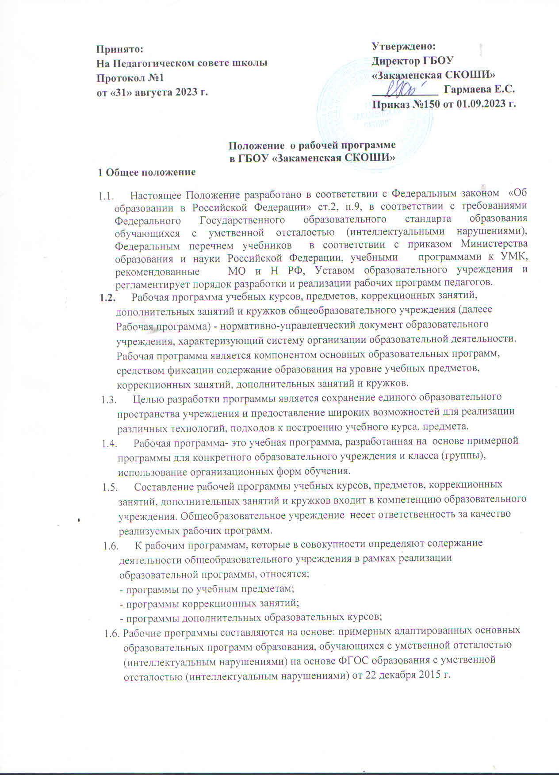

1.7. Рабочая программа разрабатывается педагогом или группой педагогов м проходит экспертизу на уровне общеобразовательного учреждения.
1.8. Количество часов, отводимых на освоение рабочей программы, должно соответствовать учебному плану ГБОУ «Закаменская СКОШИ».
2. Структура и требование разрабатывается Рабочей программы учебных курсов, предметов, коррекционных занятий ОУ:
Структура Рабочей программы включает следующие компоненты:
- Титульный лист
- Пояснительная записка
- Содержание программы учебного предмета
- Требование к уровню подготовки учащихся
- Формы и средства контроля
- Учебно-методические средства обучения
- Титульный лист
На титульном листе указывается:
- название ОУ в строгом соответствии с лицензией
- наименование учебного предмета, коррекционных занятий, дополнительных занятий
в строгом соответствии с учебным планом ГБОУ «Закаменская СКОШИ»
- наличие обязательных грифов «Утверждаю» приказом УО (дата, номер) «Согласовано» руководителем МО (протокол№, дата), заместителем директора по УВР
- ФИО педагога, разработавшего и реализующего учебный курс, предмет, коррекционное занятие или дополнительное занятие;
- класс, в котором изучается учебный курс, предмет, коррекционное занятие или дополнительное занятие;
- год составление программы; (Приложение 1)
2. Пояснительная записка;
В пояснительной записке обязательно указываются цели и задачи, решаемые при реализации Рабочей программы, которые определяются с учетом развития учащихся данного класса, дается общая характеристика учебного курса, предмета, коррекционных занятий или дополнительных занятий. В данном разделе указывается информация о количестве учебных часов, на которое рассчитана Рабочая программа, в том числе для проведения учебных экскурсий, практических работ, проверочных работ. (Приложение 3) Здесь учитываются формы организации образовательного процесса, виды и формы контроля за уровнем знаний, умений и навыков учащихся.
3.Содержание программы учебного курса, предмета, коррекционных занятий или дополнительных занятий;
Содержание Рабочей программы определяется с учетом особенностей развития учащихся и должно быть выстроено с указанием названий разделов и тем, количества планируемых часов для изучения отдельных разделов.(Приложение 2)
4. Требование к уровню подготовки учащихся:
Раздел «Требованию к уровню подготовки учащихся» представляет собой описание целей-результатов обучения, выраженных в действиях, учащихся, реально опознаваемых с помощью диагностических инструментов. Данный перечень целей-результатов обучение включает специальные предметные и общие учебные умения, и способы деятельности. В этом разделе Рабочей программы указываются требования к уровню знаний, умений и навыков учащихся, требования следует отражать по рубрикам «Знать/понимать», «Уметь».
5. Календарно-тематическое-планирование конкретизирует содержание разделов и тем Рабочей программы.
Календарно-тематическое планирование составляется на учебный год, согласно учебному плану, расписанию уроков и коррекционных, дополнительных занятий и количеству часов, отведенному на изучение данной темы. В календарно-тематическом планировании обязательно указывается тема каждого урока, коррекционного или дополнительного занятия, количество часов, отведенное на изучение темы, дата проведения урока, коррекционного или дополнительного занятия, проверочной работы, учебной экскурсии. Количество часов, указанное в календарно-тематическом планировании, должно соответствовать количеству часов, указанному в пояснительной записке и содержании рабочей программы. Даты фактического проведения уроков должны соответствовать записям в электронном журнале. (Приложение 5)
6.Формы и средства контроля.
В данном разделе указываются формы и средства организации контроля за усвоением знаний, умений и навыков учащихся. Он включает в себя материалы для оценки освоения школьниками содержания учебного материала.
7.Учебно-методические средства обучения;
Перечень учебно-методических средств обучения как компонент Рабочей программы включает:
- Основную и дополнительную литературу (учебники, учебные пособия, словари, справочники и т.п.) список литературы приводится в алфавитном порядке, с указанием автора, названия книги, издательства, места и года выпуска;
- Наглядный материал (таблицы, картины, слайды, мультимедийные презентации, альбомы, муляжи и пр.);
- Раздаточный материал (карточки, рабочие тетради, альбомы, шаблоны и др. оборудование). (Приложение 4)
3. Сроки и порядок рассмотрения Рабочих программ
3.1. Сроки и порядок рассмотрения Рабочей программы осуществляется в 3 этапа:
3.1.1. Первый этап –Составление, написание Рабочих программ- май;
3.1.2.Второй этап– Рассмотрение Рабочей программы на заседании методического объединения учителей (результаты рассмотрения заносятся в протокол) и согласование с заместителем директора по учебно-методической работе;
3.1.3. Третий этап – Рассмотрение Рабочей программы на Педагогическом совете и утверждение руководителем образовательного учреждения.
3.2 После утверждения руководителем образовательного учреждения Рабочая программа становится нормативным документом, реализуемым в данном образовательном учреждении. Общий перечень Рабочих программ утверждается приказом по общеобразовательному учреждению.
3.3. Рабочая программа обновляется ежегодно.
4.Порядок сдачи и хранения Рабочих программ
4.1. Рабочая программа (согласованная и утвержденная) сдается в распечатанном виде и на электронном носителе на хранение в учебную часть не позднее 15 сентября;
4.2. Второй экземпляр рабочей программы хранится в классе у учителя.
4.3.Заместитель директора по учебно-методической работе отвечает за сохранность Рабочих программ.

Приложение1
Министерство образования и науки Республики Бурятия
ГБОУ «Закаменская специальная (коррекционная)
общеобразовательная школа-интернат»
Согласовано Утверждено
_______________ _______________
Зам.директора по УВР Директор школы
Протокол № от «» ____202_ года Приказ № от «» _____ 202 _ года

Рабочая программа
по (название предмета)
класс Х
Срок реализации: 20__- 20__

ФИО учителя :

г .Закаменск
2022-2023 г.

Приложение 2
Содержание программы учебного курса, предмета, коррекционных и дополнительных занятий ____________ год обучения
№п/п | Название разделов, блоков, тем | Количество часов
 | Итого учебных часов:
Приложение 3
Выполнение практической части Рабочей программы
По (названию предмета)

Вид деятельности | 1 четверть  (х часов) | 2 четверть  (х часов) | 3 четверть  (х часов) | 4 четверть  (х часов) | За год  (х часов)
Плановых контрольных уроков
Зачетов
Проверочных работ
Практических работ
Экскурсий

Приложение 4
Учебно-методическое обеспечение.
Учебное обеспечение | Методическое обеспечение
- Учебники, учебные пособия, рабочие тетради и т.д. (указать автора, название, какой класс, издательство, год издания) | - Методические пособия для учителя, тестовые и контрольные тетради, электронные приложения и т. д) (указать автора, название, какой класс, издательство, год издания)

Приложение 5
Календарно-тематическое планирование
№ урока | Дата проведения | Тема урока |  |  |  |  | Материал в учебнике

